Основные свойства степеней  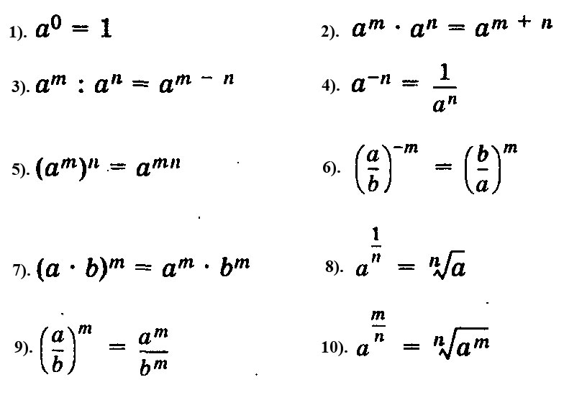 | Основные свойства степеней

